ผลการปฏิบัติงานของแต่ละสายงาน

ผลการปฏิบัติงานประจำเดือนธันวาคม
ประจำปีงบประมาณ พ.ศ.2568
สถานีตำรวจภูธรบ่อผุด

งานจราจร
๒๙ ธ.ค. ๒๕๖๗
เมื่อวันที่ ๒๙ ธันวาคม ๒๕๖๗ เวลา ๐๗.๓๐ น. ร.ต.อ.โสภณ มากสุวรณ์ รอง สว.จร.สภ.บ่อผุด อำนวยความสะดวกด้านการจราจรและดูแลความปลอดภัยเจ้าหน้าที่กรมทางหลวง ดำเนินการซ่อมแซมถนนสายเลียบหาด เฉวง เพื่อป้องกันการเกิดอุบัติเหตุ ซึ่งเป็นการดำเนินการตามโครงการ “สุภาพบุรุษจราจร ประชาชนสัญจรปลอดภัย”

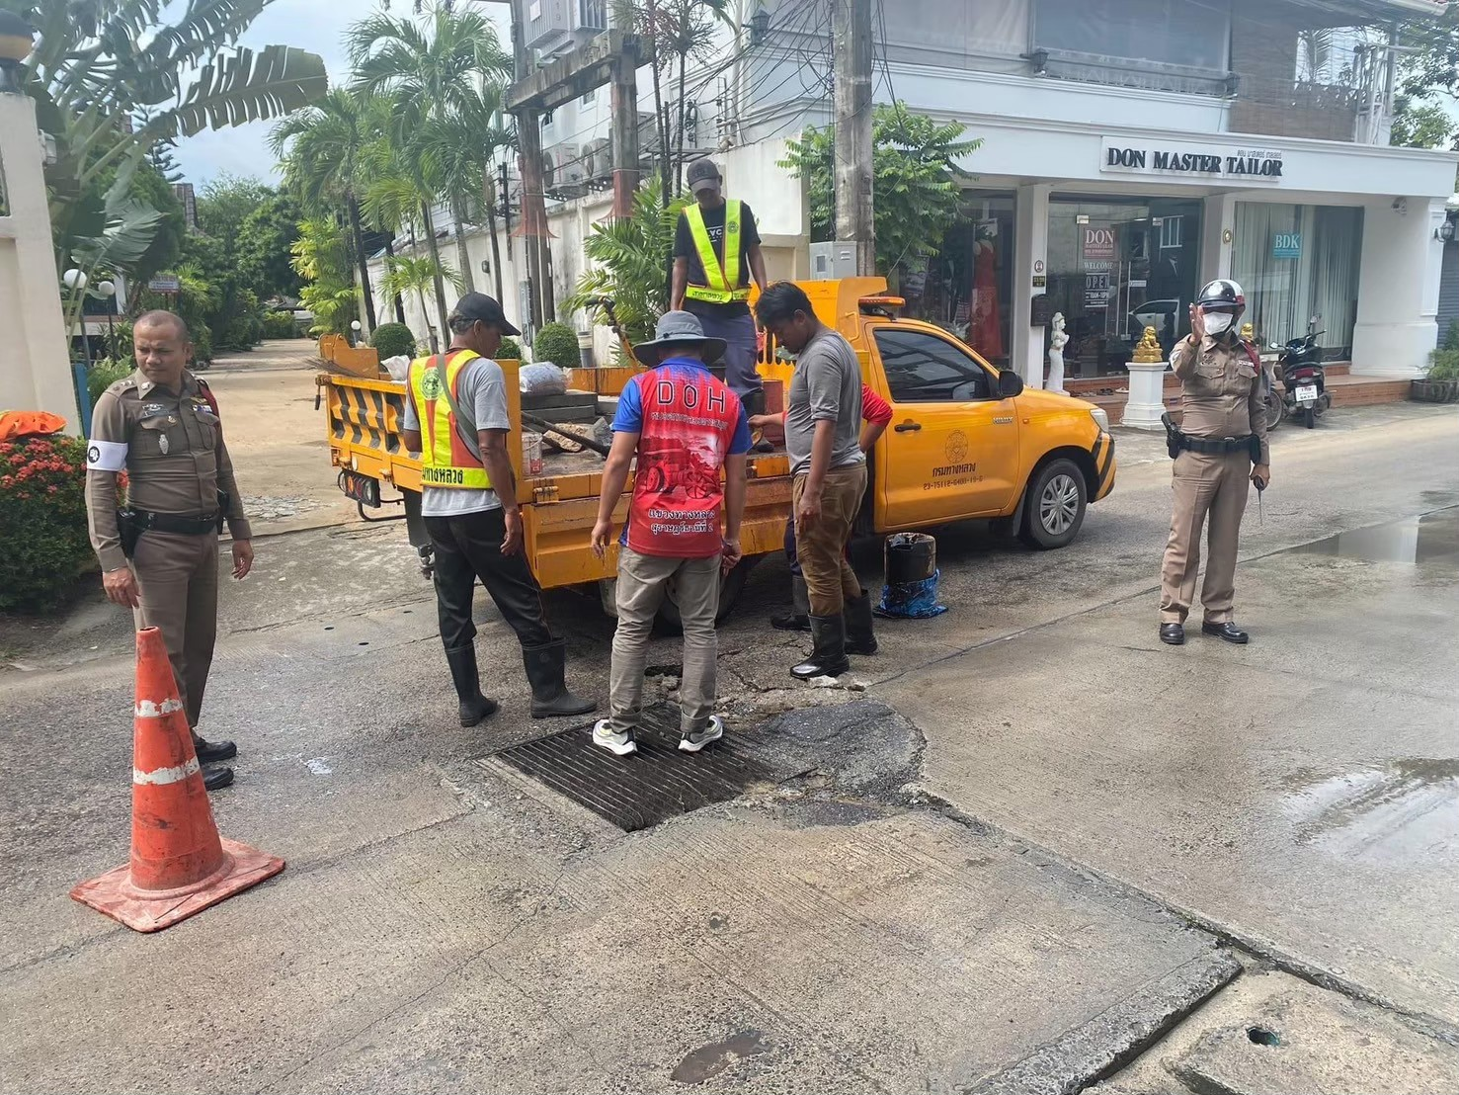

๑ – ๓๑ ธ.ค. ๒๕๖๗
ช่วงวันที่ ๑ – ๓๑ ธันวาคม ๒๕๖๗ เจ้าหน้าที่ตำรวจจราจรได้มีการอำนวยความสะดวกด้านการจราจร และดูแลความปลอดภัยของประชาชน บริเวณถนนเลียบหาดเฉวง จำนวน ๗๒ ครั้ง

ช่วงวันที่ ๑ – ๓๑ ธันวาคม ๒๕๖๗ เจ้าหน้าที่ตำรวจจราจรได้มีการอำนวยความสะดวกด้านการจราจร และดูแลความปลอดภัยของประชาชนที่ข้ามถนนบริเวณหน้าห้างสรรพสินค้า ในช่วงเวลาเร่งด่วน และมีปริมาณรถหนาแน่น จำนวน ๓๖ ครั้ง

ผลการจับกุมคดีจราจร ช่วงวันที่ช่วงวันที่ ๑ – ๓๑ ธันวาคม ๒๕๖๗ ไม่มีใบขับขี่ จำนวน ๑,๙๘๐ ราย ไม่สวมหมวกนิรภัย จำนวน ๗๑๔ ราย ฯลฯ
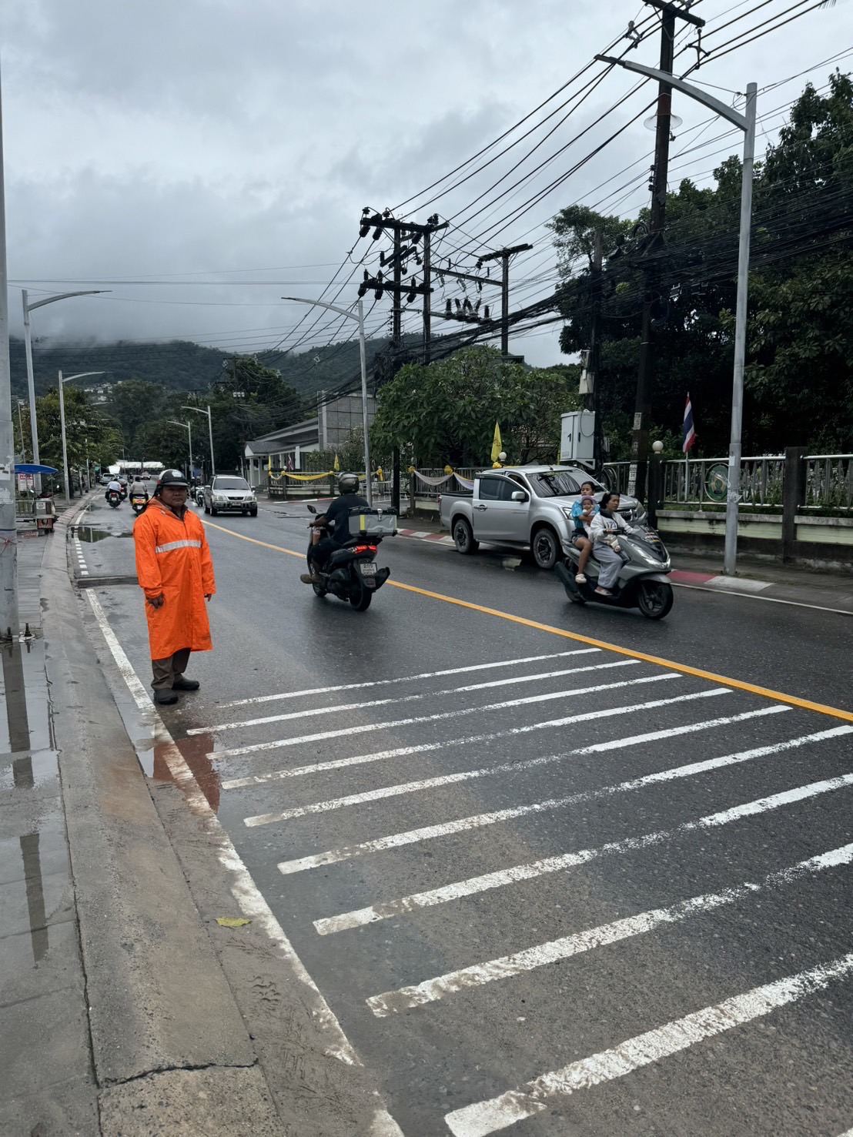
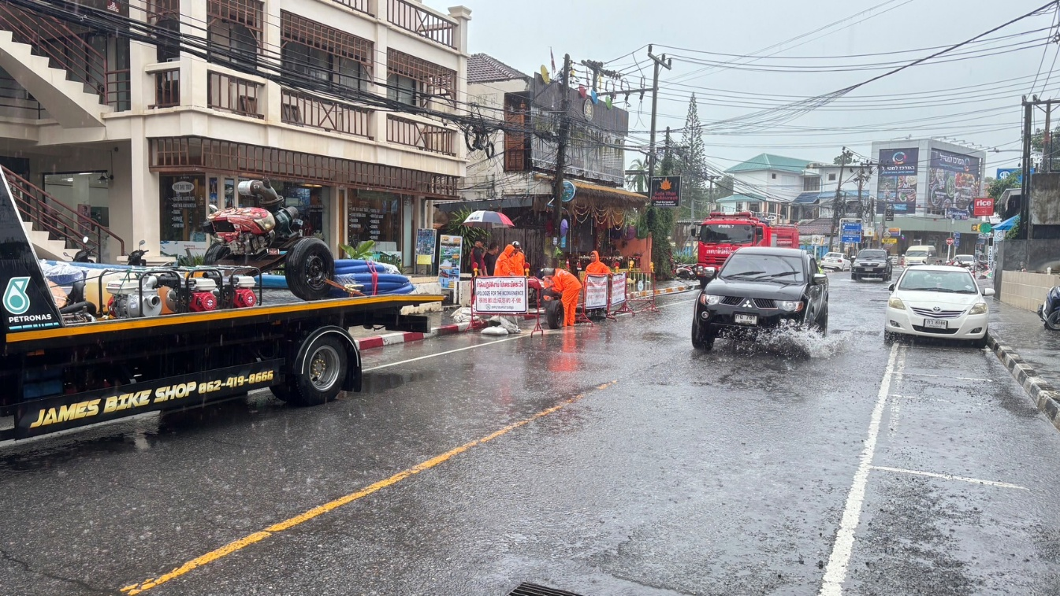

ภาพประกอบ

